國立臺灣大學

資料分析標準作業程序說明書

文件編號：SOP-Aanlysis-EBG-Portray-20200913

1. Process name:：portray the pair-players behavioral profile
2. Mission：
3. Goal：
4. Key performance indicators：
5. Inputs from：
6. Outputs to：
7. Scope：
   1. In scope
   2. Out of scope
8. Subprocesses：
   1. Key results briefing
   2. Patterns and Points of change (POC) setting
   3. Correlations and Causalities finding
   4. Types labeling

Process

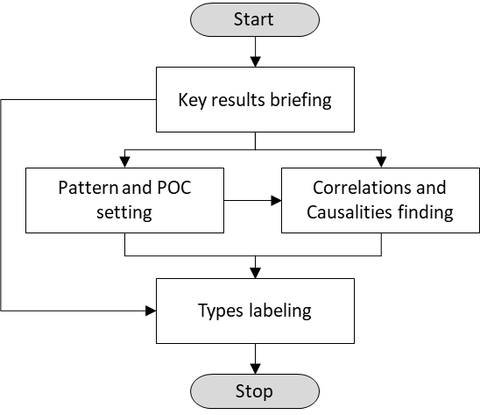

Subprocess 1

**Key results briefing**

Purpose：

|  |  |  |  |
| --- | --- | --- | --- |
|  | **What** | **Why** | **How** |
| **1.1** | 贏家與輸家 |  | 1. 贏家？成績？ 2. 輸家？成績？ |
| **1.2** | 雙方最後現金部位與全體分配關係 |  | 1. 圖示 2. 說明 |
| **1.3** | 雙方股票張數上下限與全體分配關係 |  | 1. 圖示 2. 說明 |
| **1.4** | 價格上下限與全體分配關係 |  | 1. 圖示 2. 說明 |
| **1.5** | 後測問卷自述 |  | 1. 是否有合理價格？ 2. 如何決策？有無改變？ 3. 是否會猜測對手？ 4. 對手是否會猜測自己？ 5. 自認為贏輸？理由？ |

Subprocess 2

**Patterns and Points of change setting**

Purpose：尋找轉折點(Change point)。轉折點前後的行為模式與思考邏輯(策略)可能屬於不同類別(Type)，未來將以類別而非行為者做行為分析之歸屬。

|  |  |  |  |
| --- | --- | --- | --- |
|  | **What** | **Why** | **How** |
| **2.1** | 股票價格趨勢圖 | 。 |  |
| **2.2** | 股票價格移動平均趨勢圖 |  |  |
| **2.3** | 雙方股票張數變動趨勢圖 |  |  |
| **2.4** | 雙方股票張數變動相位圖 |  |  |
| **2.5** |  |  |  |
|  |  |  |  |

Subprocess 3

**Correlations and Causalities finding**

Purpose：

|  |  |  |  |
| --- | --- | --- | --- |
|  | **What** | **Why** | **How** |
| **3.1** | 合理價格分析 |  |  |
| **3.2** | 股價漲跌與交易行為 |  |  |
| **3.3** | 相對資產與交易行為 |  |  |
| **3.4** | 現金部位與交易行為 |  |  |
| **3.5** | 股票總值與交易行為 |  |  |
| **3.6** | 持股長/短期傾向 |  |  |

Subprocess 4

**Types labeling**

Purpose：

|  |  |  |
| --- | --- | --- |
|  | **Types** | **Definition and Description (Thinking logic/Strategy)** |
| **4.1** | Herd player |  |
| **4.2** | Free-rider player |  |
| **4.3** | Inversive player |  |
| **4.4** | Conserved player |  |
| **4.5** | Aggressive player |  |
| **4.6** | Noise player |  |